Lesvoorbereidingsformulier | Atelier en stage 2| 2014-2015
Bachelor Leraar Lager Onderwijs
Campus Kruidtuin - tel: 015-369275
Lange ridderstraat 44 - 2800 Mechelen

Naam student (klas):  Stageschool:  Stageklas: 6de leerjaar Aantal lln.: 24  Mentor: | Datum nazicht:  Nagekeken door:  aanpassen - herwerken
 | goedgekeurd | handtekening

Bovenkant formulier
Vak(onderdeel)/activiteit: Muzische opvoeding: beeld + muziek  (domeinoverschrijdend) | Lesonderwerp: Dynamiek!
Datum: Donderdag 21/05/2015 | Tijdstip: 14.15uur - 14.40 uur (25 minuten)  (tot. 75min.) 14.55uur - 15.45 uur (50 minuten)
beginsituatie:
Leerplandoelen
- Beschouwen
4.2 Details in werkstukken van dichterbij bekijken.
- Creëren
5.1 Experimenteren met allerlei materialen.
- Muzikale opvoeding
5.5 Het kind beweegt op klank en muziek.
10.4 De eigen beweging afstemmen op een klank en op muziek.

Lesdoelen:
- De leerlingen kunnen met materialen experimenteren op het ritme van de muziek.
- De leerlingen kunnen de volledige ruimte van hun blad gebruiken waardoor een compositie van lijnen en kleuren gevormd wordt.
- De leerlingen kunnen samenwerken aan een werkstuk/ elkaar ontmoeten in de expressie.
- De leerlingen kunnen pas een oordeel vellen nadat het kunstwerk grondig bekeken is.
Leerinhoud(en)van de les
Ritme: een specifieke herhaling door middel van accenten, die een zeker patroon of regelmaat vertonen.
Attitudes nastreven/ vormen:
- Met respect met materialen omgaan.
- Verder kijken dan de eerst voor de hand liggende gedachte.
- Openstaan voor kunst.
- Je eigen inbreng durven geven.

Timing | Lesdoelen | Aanpak  (onderwijsactiviteiten en organisatie) | Leeractiviteiten  (interne en externe leeractiviteiten)
5 min. | Fase 1: kennismaking met twee kunstenaars + taakinstructie
 |  | De leerkracht toont 2 kunstwerken van 2 bekende kunstenaars.  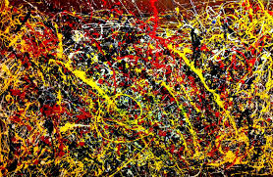  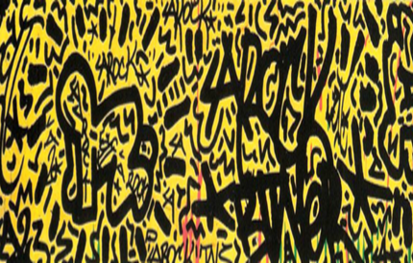  Tijdens het tonen van de werkjes, stelt ze de volgende vragen:  - “Spreek dit jou aan? Waarom wel/niet?”  - “Denken jullie dat één kunstenaar deze 2 werkjes heeft gemaakt of zijn het twee verschillende kunstenaars? Aan wat kan je dat zien/zou je dat denken?”  - “Hoe denken jullie dat deze kunstenaars te werk zijn gegaan? Welke materialen hebben ze gebruikt?”  De leerkracht licht toe:  “Jullie zien hier twee werkjes van 2 verschillende kunstenaars. Ze hebben allebei een speciale naam: Keith Haring en Jackson Pollock. (de namen worden op het bord geschreven)  Denken jullie dat dit Belgen zijn?”  “Vanwaar zouden ze misschien komen?”  “Deze kunstenaars zijn Amerikaans. Vandaag worden wij even een echte kunstenaar, net zoals Keith Haring en Jackson Pollock. Maar let op, wij gaan niet zomaar een kunstwerk maken… dit gaan wij doen op muziek.”  Taakinstructie:  “Luister goed naar de bedoeling van deze activiteit:  op jullie banken zien jullie grote witte bladen. Daar staan al enkele figuurtjes op, maar ik vind het nog steeds saai. Ik wil net zoals onze kunstenaars een blad vol met kleur!  Jullie mogen net zoals Keith Haring en Jackson Pollock alle kleuren door elkaar mengen, alles mag lekker kris kras zijn!  Omdat ik voel dat jullie zeer goede kunstenaars zijn, gaan wij er nog iets extra aan toevoegen. Ik zet telkens een lied op waarbij jullie op het ritme van dat lied gaan kleuren. Hoe zal je moeten bewegen wanneer je een snel lied te horen krijgt? Doe het eens voor?”  “En als het een rustige lied is, welke bewegingen ga je dan maken?”  “Jullie hebben het helemaal door! Maar let op, ik zet telkens een ander soort lied op, dus je gaat op verschillende ritmes moeten bewegen en kleuren.” | De leerlingen geven hun mening en bedenkingen:  - “Het zijn twee verschillende kunstenaars want hun werkjes lijken niet op elkaar: rechts zie ik dunne strepen en links zie ik figuurtjes”, “het lijkt wel van dezelfde kunstenaar te komen omdat het alllebei zo’n warboel is”, “…”  - “Verf, rietjes, stiften,…”  “Nee”  “Engeland of misschien Amerika omdat het Engels klinkt.”  De leerlingen luisteren naar de taakinstructie.  De leerlingen schudden heel snel met hun lichaam.  De leerlingen bewegen rustig met hun lichaam.
40 min. | Fase 2: “klaar? actie!”
 | De leerlingen kunnen met materialen experimenteren op het ritme van de muziek.  De leerlingen kunnen de volledige ruimte van hun blad gebruiken waardoor een compositie van lijnen en kleuren gevormd wordt.  De leerlingen kunnen samenwerken aan een werkstuk / elkaar ontmoeten in de expressie. | Organisatie vooraf:  - Op elke bank ligt een groot wit blad. Dit blad wordt langs de zijkanten met plakband beplakt.  - De leerkracht heeft de afspeellijst (van liedjes) al klaar gezet.  - De leerkracht voorziet één tafel met verschillende soorten materialen.  Materiaalkeuze  “Daar achteraan zien jullie verschillende soorten materialen waarmee jullie te werk zullen gaan:  -dikke stiften, dunne stiften  -kleutpotloden  -wasco’s  Per rij ga je naar achter en neem je van alle soorten 1 kleurtje.  Zorg dat je verschillende kleurtjes neemt.”  Afspraken  Wanneer iedereen langs de materiaaltafel is geweest, spreekt de leerkracht het volgende af:  - “Zo meteen zet ik verschillende liedjes achter elkaar op. Terwijl het lied aan het spelen is, geef je het blad zo veel mogelijk kleur. Denk aan de juiste bewegingen die je op het ritme maakt.  - “Als ik de muziek stop leggen jullie al het materiaal neer. Na elke stop krijg jullie een opdracht om uit te voeren. Dit zullen jullie zo dadelijk wel zien.”  - “Stel nu dat er ineens een scheur in je blad staat, dan steek je je vinger op en kom ik met plakband langs. Je moet hier niet voor roepen”  - Tot slot wil ik dat je rekening houdt met je stemvolume. Wij zijn met veel in een klas en het is al een drukke activiteit op zich. Als wij daarbovenop nog gaan roepen wordt dit niet meer leefbaar. Hou er dus rekening mee! (indien het te luidruchtig wordt zet de leerkracht de activiteit stil.)  “Zijn jullie er klaar voor?”  De leerkracht zet de muziek op en laat de leerlingen kleuren.  Tijdens elk lied voeren de leerlingen een activiteit uit (terwijl ze aan het kleuren zijn). De leerkracht zegt dit telkens voorhand voordat ze een ander nummer afspeelt.  Hier een opsomming van de verschillende opdrachten:  - Enkel met je rechterhand kleuren/tekenen.  (Everything - Michael bublé)  - Enkel met je linkerhand kleuren/tekenen.  (Can’t hold us - Macklemore & Ryan Lewis)  - Wisselen van materiaal  - Met beide handen kleuren/tekenen.  (Paris sera toujours Paris - Zaz)  - Rond de tafel stappen terwijl je met één hand aan het kleuren/tekenen bent.  (Rock around the clock - Bill Haley)  - Wisselen van plaats (binnen de groep)  - Met je arm de slurf van een olifant nadoen en met datzelfde hand kleuren. (de leerkracht doet dit even voor)  (Say something - A great big world)  - De persoon die over jou staat nadoen en daarna omwisselen. (=synchroon)  (Sexy als ik dans - Nielson)  - Wisselen van materiaal.  - Achterstevoren staan en met één hand naar keuze kleuren.  (River flows in you - Yiruma)  - Met je ogen dicht en met één hand naar keuze kleuren.  (Uptown Funk - Bruno Mars ft. Mark Ronson)  - Wisselen van plaats (buiten de groep)  - Elkaars armen in elkaar plooien (per twee) en met je vrije hand kleuren/tekenen.  (John and Savannah - Deborah Lurie)  - Met je mond kleuren. (=optioneel)  (Geronimo - Sheppard)  Eigen inbreng van de leerlingen: “Wie weet nog iets leuk om te doen?” OF “Doe nu maar iets naar eigen keuze!” | De leerlingen komen per 4 naar de materiaaltafel en elk kiezen ze 4 verschillende soorten kleurtjes. (Ze doen dit in groepjes om chaos te vermijden)  “Ja!”  De leerlingen kleuren/ tekenen op het rimte van de muziek, maar houden rekening met de volgende opdrachten.  De leerlingen nemen een andere soort materiaal om variatie op het blad te creëren.  De leerlingen wisselen van plaats zodat ze ook op andere plaatsen op het blad een inbreng kunnen doen.  De leerlingen nemen een ander kleurtje dan voordien.  De leerlingen wisselen van plaats, maar deze keer gaan ze naar een andere groep. Ze wandelen er rustig naartoe.  De leerlingen mogen zelf kiezen.
10min. | Fase 3: de kunstwerken beschouwen
 | De leerlingen kunnen grote kunstwerken van op afstand waarnemen om een beter overzicht te hebben.  De leerlingen kunnen pas een oordeel vellen nadat het kunstwerk grondig bekeken is.  De leerlingen kunnen verder kijken dan de eerst voor de hand liggende gedachte. | Nadat de leerlingen al de bewegingen hebben gemaakt, zet de leerkracht de muziek af.  “Iedereen mag alles neerleggen en eventjes weer rustig  worden. Ik heb gezien dat jullie heel goed hebben meegewerkt en dat doet mij veel plezier.”  De leerkracht komt met een doos langs waar iedereen al zijn materiaal in mag steken.  “Gaan wij eens kijken wat jullie hiervan gemaakt hebben? Wandel langs de werkjes en kijk er in stilte naar. Zo dadelijk gaan wij de werkjes samen bespreken.”  Na 1 minuut roept de leerkracht: “halt! Laten we eens samen bespreken wat wij hier allemaal zien.”  - Zien jullie iets/ herkennen jullie iets uit deze warboel van kleuren?  - Welk kunstwerk ziet er het meest vrolijk uit?  Door wat vind jij dat? (bv. door de warme kleuren)  - Welk kunstwerk heeft volgens jou de meeste kleuren?  - Als je deze kunstwerken ergens moest ophangen, in welke kamer zou je welk werk plaatsen?  - Welk kunstwerk spreekt je het meeste aan? Hoe komt dat?  - Was het soms moeilijk om te bewegen en tegelijkertijd te kleuren? Hoe kwam dat?/ Waarom niet?  - Terwijl je aan het bewegen was, waar dacht je aan?  - Wat hebben onze kunstwerken gemeen/hetzelfde met de schilderijen die we in het begin hebben laten zien? | De leerlingen stoppen met wat ze bezig waren en komen even tot rust.  De leerlingen wandelen rustig rond en bekijken de werkjes.  De leerlingen beantwoorden de vragen van de leerkracht. De antwoorden verschillen van kind tot kind.  (De leerlingen begonnen met beschouwen, werkten aan creëren en eindigen terug met beschouwen.)
20 min. | Fase 4: De kers op de taart: je eigen schilderijtje
 | De leerlingen kunnen verder kijken dan de eerst voor de hand liggende gedachte.  De leerlingen kunnen hun creatieve gedachten en capaciteiten in een persoonlijk werk steken. | “Binnenkort komt het schoolfeest eraan, dat wil zeggen dat we weer een tombola gaan doen. Eigenlijk hebben wij al iets heel mooi gemaakt, maar zo’n grote bladen kan je niet aan anderen geven. We gaan ze kleiner maken…”  De leerkracht knipt uit 1 groot blad een A5 (ongeveer) uit. Ze doet dit voor aan de klas.  “Dit wil ik in een fotokader steken, zo krijg je een klein en origineel schilderijtje. Het kost weinig moeite om je geknipte A5 in een kader te steken, maar dit is misschien te simpel?!  Wie van jullie heeft een idee wat we met onze gekleure A5-jes  kunnen doen voordat we het gaan inkaderen?”  Afhankelijk van de leerlingen hun ideeën kan de leerkracht daarop ingaan.  De leerkracht komt tot een conclusie:  “We kunnen verschillende vormen uitknippen en die vormen op een wit A5 plakken.” (De leerkracht toont enkele voorbeelden) zie bijlage.  “Je bent volledig vrij om het witte A5 blad vol te plakken of er een beetje wit tussen te laten. Je mag ook kiezen welke vormen je zal uitknippen. Dat kunnen cirkels zijn, vierkantjes, driehoeken, puzzelstukjes, … wat nog?”  “Iedereen begrijpt wat de bedoeling is?”  Nu is het jullie beurt: Knip allemaal in jullie grote bladen, zorg dat je ongeveer dezelfde grootte uitknipt als dat van mij.”  De lkr. voorziet een aantal witte A5-jes die ze op elke tafel legt. Op basis hiervan kunnen de leerlingen nauwkeuriger inschatten tot waar ze moeten knippen.  “Als je het hebt uitgeknipt ben je volledig vrij om er je persoonlijke creatie van te maken.”  Wachtopdracht voor de leerlingen die eerder klaar zijn:  - Ruim op.  - Plaats de werkjes op de tafel achteraan en verzin voor elk schilderijtje een gepaste naam.  - Lees een boek.  - Help je vriendje met uitknippen (als dit van hem/haar mag).  De leerkracht schrijft de verschillende wachtopdrachten op het bord. | De leerlingen geven hun ideeën.  Elke leerling knipt een A5-formaatje uit het grote blad.  De leerlingen geven nog mogelijkheden die ze kunnen doen: “lange sliertjes, gebogen lijnen, rechthoeken, …”  Indien er nog vragen zijn, worden ze nu gesteld.  De leerlingen begonnen van een gezamenlijk werk en eindigen met een persoonlijke noot. Ze krijgen volledig de keuze om het op hun eigen manier aan te pakken, zo is de betrokkenheid en motivatie het grootst.

Didactisch materiaal
stiften, potloden , wasco’s, foto’s kuntstwerken Keith Haring, grote rollen wit papier, afspeellijst liedjes, computer + boxen om muziek af te spelen, plakband, doos om materialen in te steken, 24 fotokaders, 24 A4 of A5 bladen, 24 scharen, 24 (of 12) lijmpotjes.
Bronnen
sites:
- https://cygnus.cc.kuleuven.be/webapps/blackboard/execute/announcement?method=search&context=course_entry&course_id=_617342_1&handle=
announcements_entry&mode=view (Thomas More)
- https://www.pinterest.com/
Overzicht van de bijlagen
1) Kunstwerken van Keith Haring en Jackson Pollock
2) Voorbeelden voor het eindresultaat
3) Nummers afspeellijst

Bordplan:
Klaar?
- Ruim op.
- Plaats je werkje op de tafel achteraan en verzin voor elk schilderijtje die daar ligt een gepaste naam.
- Lees een boek.
- Help je vriendje met het uitknippen van de vormen. (als dit van hem/haar mag).

Bijlage 1: Kunstwerken van Keith Haring en Jackson Pollock
Keith Haring Jackson Pollock

Bijlage 2: Voorbeelden voor het eindresultaat:

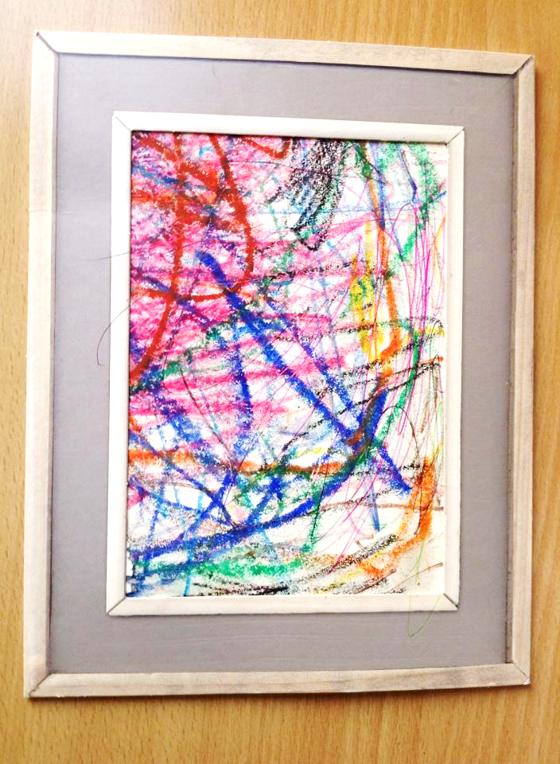

Bijlage 3: nummers afspeellijst

- Everything - Michael bublé (https://www.youtube.com/watch?v=-1WhcLDEEDQ)
- Can’t hold us - Macklemore & Ryan Lewis (https://www.youtube.com/watch?v=xHRkHFxD-xY)
- Paris sera toujours Paris - Zaz (https://www.youtube.com/watch?v=tmiI98EG1Fo)
- Rock around the clock - Bill Haley (https://www.youtube.com/watch?v=O21xFX7QBpE)
- Say something - A great big world (https://www.youtube.com/watch?v=BmErRm-vApI)
- Sexy als ik dans - Nielson (https://www.youtube.com/watch?v=Z2dw4Z1BGIc)
- River flows in you - Yiruma (https://www.youtube.com/watch?v=XsTjI75uEUQ)
- Uptown Funk - Bruno Mars ft. Mark Ronson (https://www.youtube.com/watch?v=OPf0YbXqDm0)
- John and Savannah - Deborah Lurie (https://www.youtube.com/watch?v=WRI9XCNatOg)
- Geronimo - Sheppard (https://www.youtube.com/watch?v=UL_EXAyGCkw)

